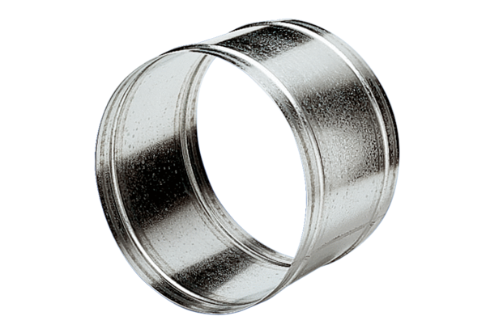Verlängerungshülse VH 40Verpackungseinheit: 1 StückSortiment: C
Artikelnummer: 0055.0034Hersteller: MAICO

